­­МІНІСТЕРСТВО ОСВІТИ ТА НАУКИ УКРАЇНИ

НАЦІОНАЛЬНИЙ УНІВЕРСИТЕТ “ЛЬВІВСЬКА ПОЛІТЕХНІКА”

­­­

Лабораторна робота №3

з курсу «**Проблемно-орієнтовані методи та засоби**

**інформаційних тенологій**»

для студентів базового напрямку 6.08.04 "Комп’ютерні науки"

(заочна форма навчання)

Варіант 10

Виконав студент гр. КНз-3

Чалий Михайло

­­

Львів 2015

## МЕТА РОБОТИ

Отримати практичні навики використання програми спектрального аналізу, дослідити спектри дискретних сигналів різної форми та визначити їх особливості.

## ТЕОРЕТИЧНІ ВІДОМОСТІ

Обробка та дослiдження сигналiв з використанням персональних ЕОМ вимагає їх дискретного цифрового представлення. При цьому сигнали описуються сукупнiстю N вiдлiкiв (xk, k=0,N-1) на заданому iнтервалi часу (0,T). Ця сукупнiсть вiдлiкiв може описувати дискретний сигнал Xд(t), або представляти миттєвi значення неперервного сигналу X(t) у певнi моменти часу. В останньому випадку розглядається дискретизована неперервна функцiя, яка при виконаннi певних умов буде адекватно представляти неперервну функцiю з необхiдною точнiстю. Дискретизація неперервних функцій забезпечує універсальність методу і можливість проведення спектрального аналізу сигналів будь-якої форми.

Якщо задану сукупнiсть виборок подумки повторити безмежну кiлькiсть разiв, то дослiджуваний сигнал можна вважати перiодичним. Для визначення спектру можна ввести певну математичну модель дискретного перiодичного сигналу i використати розклад у ряд Фур'є. Якщо сигнал неперервний, то за допомогою послiдовностi дельта-iмпульсiв можна отримати його дискретне представлення на iнтервалi (0,T).

 (1)

де: xk = X(k*d) - вiдлiки у k точцi; d – інтервал дискретизації; N=T/d.

Дискретну модель можна представити комплексним рядом Фур'є:

 (2)

з коефiцiєнтами

 (3)

Пiдставивши (1) в (3) пiсля нескладних математичних перетворень отримаємо у тригонометричнiй формi

 (4)  (5)

 (6)  (7)

Необхiдно зауважити, що при обчисленнi кута з використанням арктангенса потрiбно враховувати знаки Cns та Сnс для правильного визначення квадранта.

Вказанi формули визначають послiдовнiсть коефiцiєнтiв спектральних складових заданого вiдлiками сигналу i описують дискретне перетворення Фур'є (ДПФ).

*Основнi властивостi ДПФ:*

ДПФ є лінійним перетворенням, тобто ДПФ суми сигналiв є сума коефiцiентiв ДПФ кожного з них, а змiна амплiтуд сигналу в М-разiв викликає таку ж змiну вiдповiдних коефiцiєнтiв С(n).

Кiлькiсть рiзних коефiцiєнтiв С(0),...,С(N-1) визначається кiлькiстю вiдлікiв N (якщо n=N, то С(n)=C(0), тобто сигнали i спектри перiодично повторюються).

Коефiцiєнт С(0) (нульова гармонiка, яка визначає постiйну складову є середнiм значенням всiх вiдлiкiв.

 (8)

Якщо кiлькicть вiдлiкiв N - парне число, то

 (9)

Якщо значення вiдлiкiв xk- дiйснi числа, то коефiцiенти ДПФ, номери яких симетричнi вiдносно N/2 утворюють комплекснi спряженi пари

 (10)

Тому можна вважати, що коефiцiенти С(N/2+1),...C(N-1) вiдповiдають вiд'ємним частотам.

*2.3. Вiдновлення початкового сигналу по коефіцієнтах ДПФ.*

Якщо на основi заданих вiдлiкiв знайденi коефiцiєнти ДПФ (С(0),...,С(N/2)), то по цих коефiцiєнтах завжди можна вiдновити початковий сигнал Хд(t), або дискретизований сигнал X(t). Для такого сигналу ряд Фур'є записується скiнченою сумою

(11)

де: │Сi│ - модуль амплiтуди вiдповiдної гармонiки, а ϕi - її фаза.

## ХІД РОБОТИ

Симетричний прямокутний імпульс (меандр)

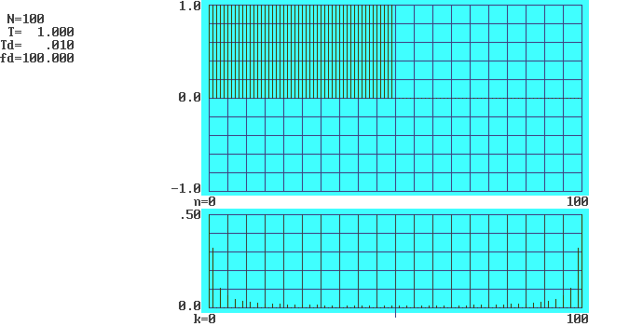

Несиметричний прямокутний імпульс

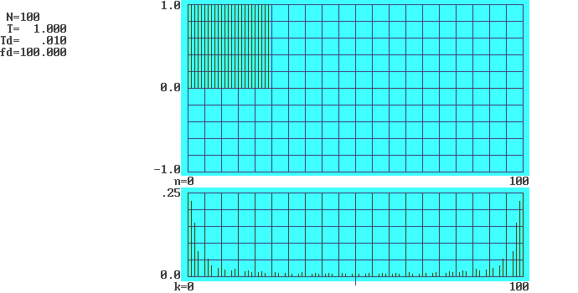

Симетричний трикутний імпульс

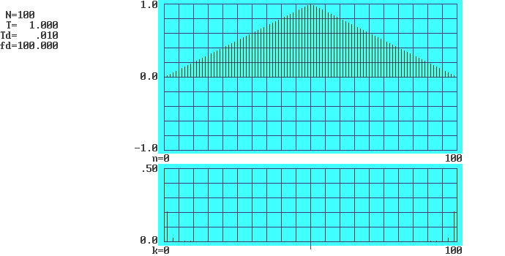

Пилоподібний імпульс

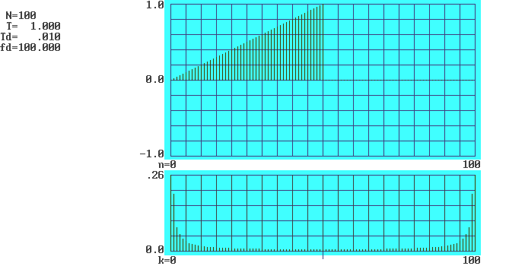

Два пилоподібні імпульси

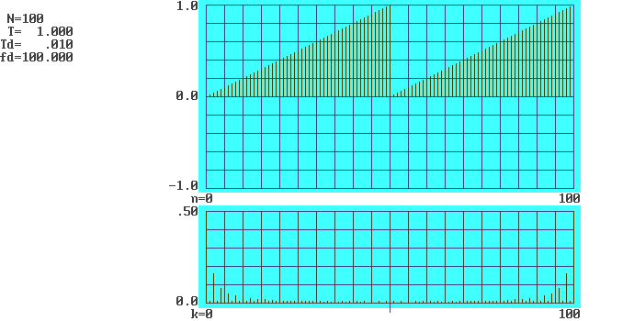

Пачка з десяти прямокутних імпульсів (меандр)

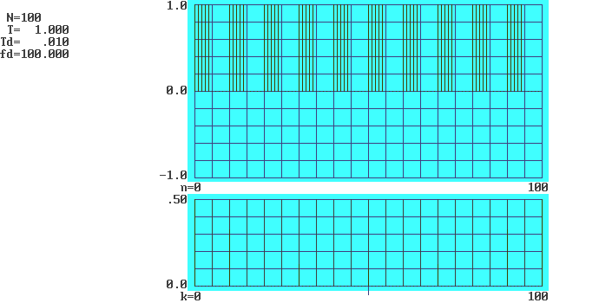

Сигнал стандарту RS-232 C

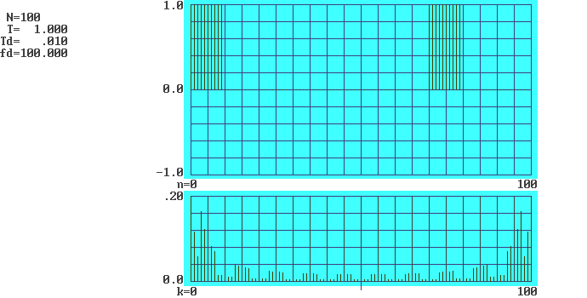

Манчестерське кодування

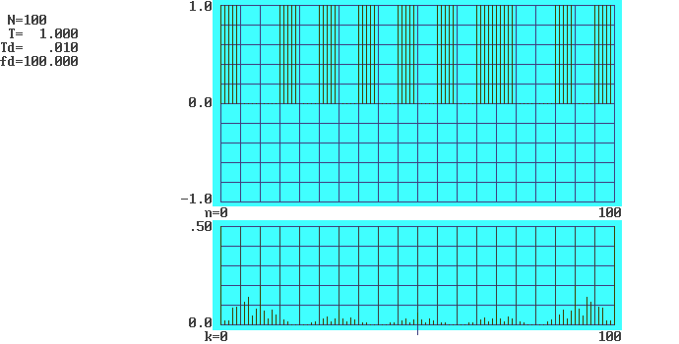

# ВИСНОВОК

Виконавши дану лабораторну роботу я отримав практичні навики використання програми спектрального аналізу, дослідив спектри дискретних сигналів різної форми та визначив їх особливості. А також для трикутного сигналу, заданого відліками, визначати нульову та першу гармоніки та відновлювати сигнал по заданих гармоніках.